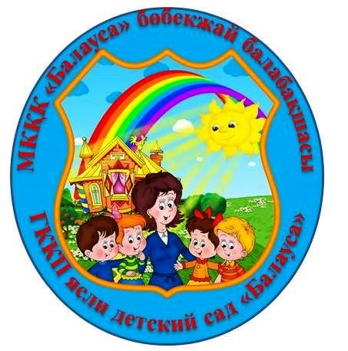

**«Ақтөбе облысының білім басқармасы Қарғалы ауданының білім бөлімі» мемлекеттік мекемесінің «Балауса»бөбекжай-балабақшасы» мемлекеттік коммуналдық қазыналық кәсіпорының**

**өзін-өзі аттестаттау қорытындысы**

**Қосестек -2022**

**МАЗМҰНЫ:**

1. Өзін-өзі аттестаттау бұйрығы

2. Өзін -өзі аттестаттау жұмыстарының мақсаты мен міндеттері

3. Құрылтайшылық құжаттары

4.Оқытушылық және оқыту

5.Білікті қызметкерлердің болуы

6.Қолжетімді білім беру үшін жағдай жасау

7.Білім алушылардың қауіпсіздігін қамтамасыз ету

8.Тиімді оқытуға ықпал ететін материалдық-техникалық база

**Өзін-өзі аттестаттау бұйрығы**



**«Балауса» бөбекжай-балабақшасы» мемлекеттік коммуналдық қазыналық кәсіпорынының өзін -өзі аттестаттау жұмыстарының мақсаты мен міндеттері**

**Мақсаты:** Театр – мектеп жасына дейінгі баланы сыртқы әлеммен таныстыру құралдарының бірі ретіндегі ойын.

**Міндеттері:** Ойын баланың ең жоғары эмоционалдық тәжірибелерін оятып, оны тереңірек белсендіреді. Ойынды бақылауды, елестетуді, ұғымдар мен дағдыларды қалыптастыруға бағытталған өзіндік даму процесі ретінде қабылдауға болады.

**Мақсаты:** Инновациялық технологияларды пайдалана отырып, мектеп жасына дейінгі балалардың сөйлеуін дамыту мәселелерінде педагогтардың еңбегін атап өту.

**Тапсырмалар:**

- мектеп жасына дейінгі балалардың сөйлеу қарым-қатынасын дамыту бойынша жұмыстың тиімділігін арттыруға көмектесу.

- инновациялық технологияларды енгізе отырып, мектеп жасына дейінгі балалардың сөйлеу тілін дамыту бойынша педагогтармен жұмысты жандандыру.

- күнделікті өмірде үйлесімді сөйлеуді дамыту бойынша ата-аналармен жұмысты жақсарту

**«Балауса» бөбекжай-балабақшасы» мемлекеттік коммуналдық қазыналық кәсіпорынының жұмысының тиымдылығына баға беру және оған сараптама жасау.**

«Ақтөбе облысының білім басқармасы Қарғалы ауданының білім бөлімі» мемлекеттік мекемесінің «Балауса» бөбекжай-балабақшасы» мемлекеттік коммуналдық қазыналық кәсіпорын.

Мекен-жайы: 030508 Қазақстан Республикасы, Ақтөбе облысы, Қарғалы ауданы, Қосестек ауылы, Абай көшесі, 106 үйі.

телефон, факс: 8-71342-24-2-59; электронный почта [balausa_2009ds@mail.ru](mailto:balausa_2009ds@mail.ru) инстраграмм detskiisadbalausa_2009

- Байдавлетова Сауле Хабдошовна электронный почта: balausa_2009ds@mail.ru

Inst: жоқ

Facebook: жоқ

тел: 87715995803

Алғаш рет, «Балауса» балалар-балабақшасы» мемлекеттік коммуналдық қазыналық кәсіпорыны болып 02.03.2009 жылы тіркелді. 2020 жылы 30 желтоқсандағы Ақтөбе облысы әкімдігінің №490 қаулысы негізінде «Ақтөбе облысының білім басқармасы Қарғалы ауданының білім бөлімі» мемлекеттік мекемесінің «Балауса» бөбекжай-балабақшасы» мемлекеттік коммуналдық қазыналық кәсіпорыны болып қайта тіркелді.

Заңды тұлғаларды қайта тіркеу куәлігі № 10100494543874.

БИН090340000889 берілген уақыты12.01.2021 жыл.

Мектепке дейінгі мекеменің меншік иесі құқығына иелік ететін құжаты бар. Тұрақты жер пайдалану актісі бар, жер учаскесінің кадастрлық номері: 02-028-001-059 Жер учаскесінің алаңы: 0,2512га

*(Құрылтайшылық құжаттар қосымшаларында жалғанған)*

«Балауса» бөбекжай-балабақшасы» мемлекеттік коммуналдық қазыналық кәсіпорынның типтік үлгідегі екі қабатты ғимараты 2009 жылдың наурыз айынан бастап жұмыс жасап келеді. Бөбекжай-балабақшасы100 орынға арналған. 3 топ жұмыс жасайды. Оның ішінде 3-түрлі жас топтар;1-мемлекеттік тілінде, 2-орыс тілінде. Осы аталған топтар үшін 13 педагог және кіші 16 қызметкер жалпы саны 29 адам қызмет етеді.

Мектепке дейінгі мекеме ғимараты Қос-Истек орта мектебі арқылы автономдық жылумен жабдықталып, жылу жүйесіне қосылып, салқын және ыссы сумен толық қамтамасыз етілген. Мектепке дейінгі мекеменің жаңа оқу жылына дайындығы туралы актісі бар. Санитарлық-эпидемиологиялық, өрт қауіпсіздігі қызметтерінің қорытындысы мен тексерілген актілері бар. Мектепке дейінгі мекеменің ішкі және сыртқы келбеті СанЕмН талаптарына сай. Стандарт жүйесіне байланысты еңбек қауіпсіздігін қамтамасыз ету мақсатында жұмыстар жүргізілген. Әр тоқсан сайын қызметкерлермен еңбек қауіпсіздігі , өрт қауіпсіздігі нұсқаулықтарын сақтау туралы кеңестер өткізіледі. Тәрбиеші және тәрбиеші көмекшілеріне балалардың өмір қауіпсіздігін сақтау нұсқаулықтары таратылып , журналдарға қол қойылып тұрады. Балалар мен балабақша қызметкерлерінің жарақаттануы тіркелмеген.

«Балауса» бөбекжай-балабақшасы» мемлекеттік коммуналдық қазыналық кәсіпорынның құрылтайшысы «Ақтөбе обласының білім басқармасы «Қарғалы аудандық білім бөлімі» мемлекеттік мекемесі болып табылады.

Оқыту және тәрбиелеу – мемлекеттік және орыс тілінде жүргізіледі.

**Оқытушылық және оқыту**

«Балауса» МКҚК-да жылдық жоспар оқу жылының басында талданып педагогикалық кеңесте бекітілген. Педагогикалық кеңестің хаттамалары өткен педагогикалық кеңестегі қаралған мәселелердің шешілгендігін талдау арқылы басталып отырған, сауатты, жан-жақты, нақты жазылған.

Педагогикалық ұжымның іс-әрекеті нормативтік құжаттармен реттеледі. «Балауса» МКҚК педагогикалық ұжымы оқыту-тәрбиелеу процесін:

-ҚР «Білім туралы» Заңына;

-Жарғысына;

-Мектепке дейінгі тәрбие мен оқытудың мемлекеттік жалпыға міндетті стандарты;

-Оқу жұмыс жоспарына;

-Ішкі тәртіп ережелеріне;

-ҚР Білім және ғылым министрлігінің, облыстық білім басқармасының және аудандық білім бөлімінің бұйрық, нұсқау, қаулыларына сәйкес ұйымдастырады.

Бөбекжай-балабақшасына балаларды қабылдау мектепке дейінгі білім беру саласында мемлекеттік қызметтер көрсету қағидаларын бекіту туралы бұйрығына сәйкес, мектепке дейінгі мекемелерде құжаттарды қабылдау және балаларды қабылдау мемлекеттік көрсетілетін стандарт талаптарға сәйкес жүргізіледі.

Ата-аналарға арналған кеңес беру бұрышы ұйымдастырылып, жауапты маман бекітілген. Ата-аналармен келісім-шарттар жасалған. Балалар қозғалысы журналы, жолдамаларды тіркеу журналы талапқа сай. Құжаттар іс-қағаздар номенклатурасына сәйкес жүргізіледі.

Мектепке дейінгі мекеменің әр жылға арналған оқу жұмыс жоспары аудандық білім бөлімі басшысымен келісіліп, меңгерушімен бекітілген . Жылдық жұмыс жоспарларында өткен оқу жылдарына қорытынды жасалып, атқарылған жұмыстар талданған, алдағы оқу жылының мақсат-міндеттері көрсетілген. Мектепке дейінгі ұйымда тәрбиелеу мен оқыту Қазақстан Республикасының Мемлекеттік жалпыға міндетті білім беру стандарты бойынша жүргізіледі.

2022 - 2023 оқу жылының ұйымдастырылған іс-әрекетінің жоспары

Қазақстан Республикасы Білім және ғылым министрінің 2022 жылғы 12 мамырдағы №195 бұйрығына, Қазақстан Республикасы Білім және ғылым министірінің 2022 жылға 24 қыркүйегіндегі №412 бұйрығын, мектепке дейінгі тәрбие мен оқытудың үлгілік оқу бағдарламасын, «Мектепке дейінгі балалық шақ-2021» Республикалық орталығының әдістемелік нұсқаулық хаты, Қазақстан Республикасының мектепке дейінгі ұйымдардағы 2022-2023 оқу жылында тәрбиелеу-білім беру процесін ұйымдастыру туралы әдістемелік нұсқау хатты негізге алып құрастырылды.

Оқу жылының ұйымдастырылған оқу іс-әрекетінің кестесі балабақша меңгерушісімен бекітілген, ҚР МЖМБС талаптарына сәйкес жасалған.

Қызметкерлерде лауазымдық міндеттері және еңбек қауіпсіздігі нұсқаулықтары бар. Балалардың, қызметкерлердің жарақаттану жағдайын тіркеу журналы жүргізілген.

Ата – аналар жиналысының хаттамалары жазылған, тігілген, нөмірленген, бекітілген, материалдары жинақталған. Ата - аналар туралы мәліметтер жинақталған.

Мектепке дейінгі мекемедегі әдістемелік жұмыс басқарма жұмысы ретінде педагогикалық ұжымның жұмысын, білім беру бағдарламаларының міндеттерін шешуге бағыттайды.

Оқу-тәрбие процесін әдістемелік жағынан қамту мемелекеттік жалпыға міндетті стандарттың талаптарына сәйкес жүргізіледі. Ұжыммен шешілетін жылдық жоспар өзекті болып табылады, графикалық түрде ұсынылады. Педагогикалық жұмыстың нәтижесін арттыру мақсатынлда түрлі формада педагогикалық кеңестер, семинарлар, семинар - практикумдар, кеңес берулер, тренингтер өткізіледі. Әдістемелік жұмыстар диагностика, оқу-тәрбие жұмысын талдау, педкадрларды кәсіби даярлау деңгейі негізінде жүзеге асады. Педагогтар өз жұмыстарында жаңашыл әдістемелерді, формаларды қолданады.

Мектеппен балабақша арасындағы байланыс формаларының сабақтастығын нығайта отырып, өзара байланысты бірлескен білім беру ұйымының нәтижелі жұмыстары жүргізілді.

Мектепке дейінгі мекемеде педагогикалық кеңестерде тәрбиелік жұмыстарды, олардың нәтижелілігін, мазмұнын, формаларын және әдістерін дөңгелек үстел, пікір талас, іскерлік ойын, бағдарламалар презентация түрінде қарастырылған.

Балабақшадағы ашық сабақтар, ойын - сауық ертеңгіліктер жоспар бойынша әр оқу жылында өз деңгейінде өткізілген.

Балабақшада салауатты өмір салтын қалыптасытыруға арналған жұмыс түрлері жақсы, жүйелі жолға қойылған. Дене шынықтыру нұсқаушылары Е.А.Скачкова мен Э.К.Рахматуллина осы бағыттағы жұмыстарды жоспарлы түрде сауықтыру – шынықтыру әрекеттерін қолдана отырып спорттық шаралар: «Күзгі мерекелер», «Біздің көңілді керемет доп», «Қысқы оқиғалар», «Қысқы спартакиада», «Әлем балаларының ойындары» атты денсаулық күндері, спорттық мерекелері, эстафеталар,дене шынықтыру бос уақыттар өткізілді.

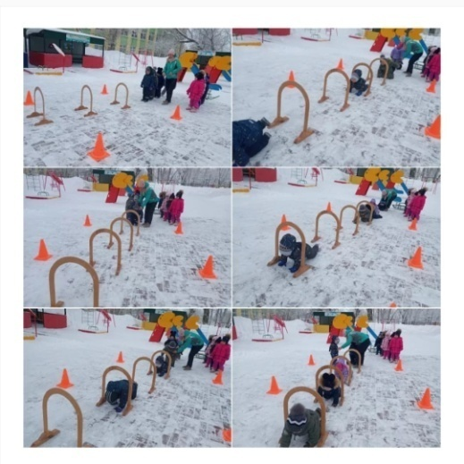 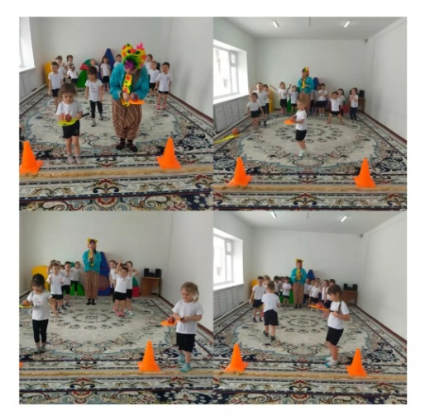

Музыка жетекшісі Т.А.Скачкова тәрбиешілермен бірлесіп көрсеткен ертеңгіліктері, іс-шаралары өте қызықты, сапалы өтіп, әр ата-ананың көңілінен шыға білді. Балалардың ән айту қабілеттерін дамыту үшін дауысты дыбыстарды және тыныс алу жаттығуларын қолданып, музыкалық жанрды ажыратуын жақсы меңгергертіп, музыкалық-қимылды ойындарға қызыға араластыру арқылы шығармашылықтарын арттырды.

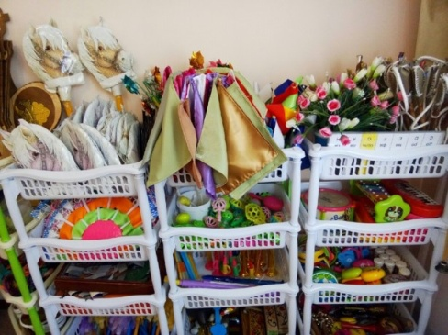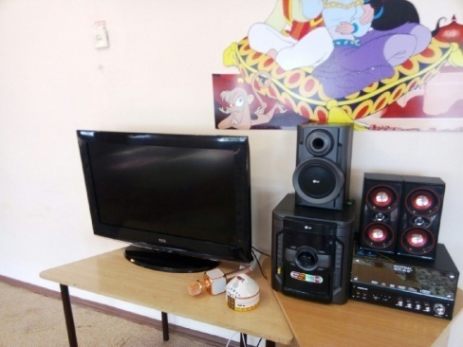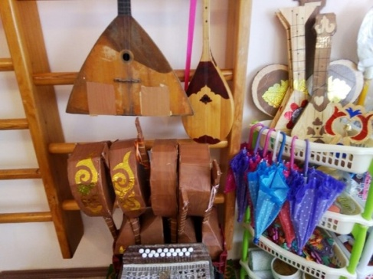

Балабақшамыздың түрлі жас топтарында ұдайы мәңгілік ел рухани жаңғыру идеясы негізінде ұлттық құндылықтарды насихаттау жұмыстары жүргізіліп отырады. Әр дүйсенбі күндері гимнді тындалып, достық, отан қорғаушылар мерекелері де гимнмен басталып рәміздер туралы мәліметтер еске салынып отырады. Жыл бойы осы бағыттағы жұмыстар жүргізіліп іс-шаралар жалғасын табуда. Отанды сүюге, ұлтжандылыққа, ерлікке баулу. Ел қамын жеген ерлерді үлгі тұту, өнеге алуға және халқының тарихын білуге үйрету, достыққа, ұйымшылдыққа тәрбиелеу мақсатында «Республикам менің Казахстан!» «Рәміздерім-мақтанышым», «Менің елім-менің болашағым», тақырыптарында мерекелік шаралар, әңгімелер, презентациялар, сурет байқаулары ұйымдастырылды.

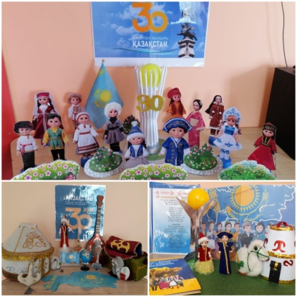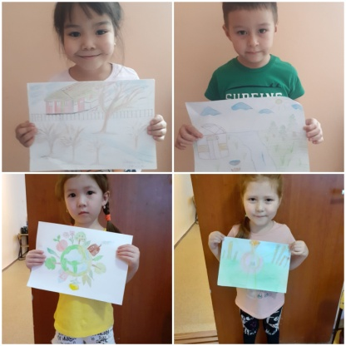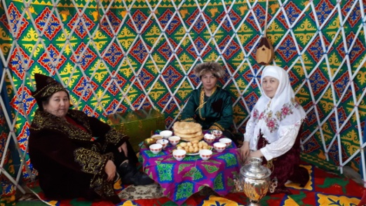

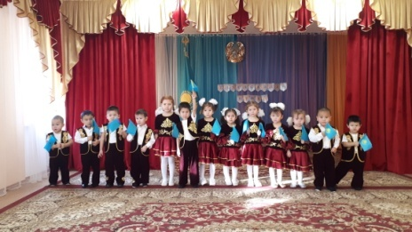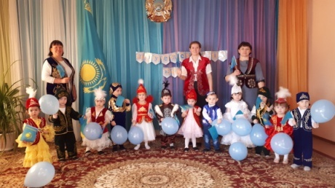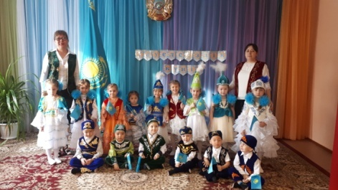

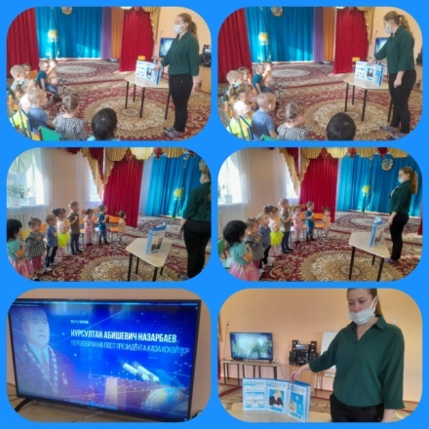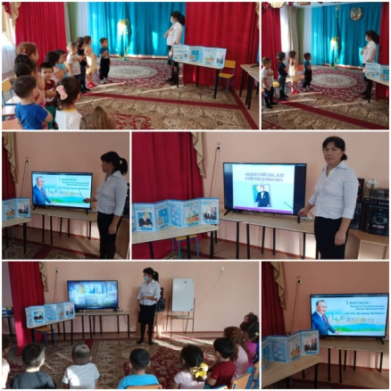

**Тәрбиеленушілердің конкурстарға қатысу нәтижелері**

|  |  |  |  |  |  |  |
| --- | --- | --- | --- | --- | --- | --- |
| **№** | **Тәрбиеленушілерінің аты-жөні** | **Мекемесінің атауы** | **Байқауының атауы** | **Кезең (ауд, обл, респ, халықар)** | **Жетекші** | **Нәтижесі** |
| **2021** | | | | | | |
| 1 | Карабчук София | Республиканский информационно-методический центр «Просвещение», Нур-Султан, 22.09.2021 | Победитель Республиканского творческого конкурса «Солнечное лето» Номинация: Поделка Название работы: Цветочная корзина | респ | Долгова О.А. | Диплом І степени Серия МІІ-0078 №0000001 |
| 2 | Айбеков Мирлан | Республиканский информационно-методический центр «Просвещение», Нур-Султан, 17.08.2021 | Победитель Республиканской олимпиады «Герои любимых сказок и мультфильмов» | респ | Долгова О.А. | Диплом ІІ степени Серия LІІ-0039 №0001149 |
| 3 | Жумабаева Милана | IQ center URKER, Нұр-Сұлтан | Халықаралық «ПОНИ» Палитра байқауының жүлдегері | халық | Исмаилова Б.Г. | Диплом ІІІ дәрежелі |
| 4 | Абдулова Сабина | IQ center URKER, Нұр-Сұлтан | Халықаралық «ПОНИ» Палитрабайқауының жүлдегері | халық | Ергалиева В.Б. | Диплом ІІ дәрежелі |
| 5 | Немова Валерия | IQ center URKER, Нұр-Сұлтан | Халықаралық «ПОНИ» Палитрабайқауының жүлдегері | халық | Герр А.Л. | Диплом ІІ дәрежелі |
| 6 | Шарифуллин Рамиль | IQ center URKER, Нұр-Сұлтан | Халықаралық «ПОНИ» Палитрабайқауының жүлдегері | халық | Карауш О.М. | Диплом ІІ дәрежелі |
| 7 | Шарифуллина Рамина | IQ center URKER, Нұр-Сұлтан | Халықаралық «ПОНИ» Палитрабайқауының жүлдегері | халық | Карауш О.М. | Диплом ІІІдәрежелі |
| 8 | Саблина София | IQ center URKER, Нұр-Сұлтан | Халықаралық «ПОНИ» Палитрабайқауының жүлдегері | халық | Карауш О.М. | Диплом ІІІ дәрежелі |
| 9 | Уразалина Алия | IQ center URKER, Нұр-Сұлтан | Халықаралық «ПОНИ» Палитра байқауының жүлдегері | халық | Скачкова Е.А. | Диплом ІІІ дәрежелі |
| 10 | Кайланова Инара | IQ center URKER, Нұр-Сұлтан | Халықаралық «ПОНИ» Палитра байқауының жүлдегері | халық | Егибаева Г.С. | Диплом ІІІ дәрежелі |
| 11 | Карауш Василиса | Республиканский информационно-методический центр «Просвещение», Нур-Султан, 07.12.2021 | Приняла участие в Республиканском творческом конкурсе «По сказочным тропам» Номинация: Поделка Название работы: По сказочным тропам-Дюймовочка | респ | Ергалиева В.Б. | Сертификат |
| 12 | Абдулов Саян | IQ center URKER, Нұр-Сұлтан | Халықаралық «ПОНИ» Палитра байқауының жүлдегері | Халық | Карауш О.М | Диплом №220014797 |
| 13 | Батырбаев Руслан | IQ center URKER, Нұр-Сұлтан | Халықаралық «ПОНИ» Палитра байқауының жүлдегері | халық | Исмаилова Б.Г | Диплом№220014793 |
| 14 | Карауш Василиса | IQ center URKER, Нұр-Сұлтан | Халықаралық «ПОНИ» Палитра байқауының жүлдегері | халық | Карауш О.М | Диплом№220014802 |

**Тәрбиешілердің жетістіктері**

|  |  |  |  |  |  |
| --- | --- | --- | --- | --- | --- |
| **№** | **Тәрбиешінің аты-жөні** | **Мекемесінің атауы** | **Байқауының атауы** | **Кезең (ауд, обл, респ, халықар)** | **Нәтижесі** |
| **2021** | | | | | |
| 1 | Долгова Оксана Александровна | Қарғалы ауданының білім бөлімі, Бадамша, қазан 2021 | Қарғалы ауданының білім беру саласындағы тынымсыз шығармашылық еңбегі және өскелең ұрпақты оқыту мен тәрбиелеудегі қол жеткізген табыстары үшін | ауд | Мадақтама |
| Республиканский информационно-методический центр «Просвещение», Нур-Султан, 19.09.2021 | Благодарность за подготовку учащихся к Республиканскому творческому конкурсу «Солнечное лето» | респ | Благодарность |
| Республиканский информационно-методический центр «Просвещение», Нур-Султан, 08.09.2021 | Публикация материала «Использование дидактических игр на занятиях ФЭМП в средней группе детского сада» в республиканском научно-методическом журнале «Просвещение» ISSN2519-4488 | респ | Сертификат серия ВІ-0051 №0000015 |
| Ақтөбе облыстық ғылыми-тәжірибелік орталығы, Ақтөбе, қараша 2021 | Мектепке дейінгі тәрбие мен оқытудың педагогтері арасында өткен облыстық пәндік олимпиадада І орынға ие болғаны үшін | обл | Диплом І дәрежелі |
| 2 | Ергалиева Венера Бисеновна | ҚРБжҒМ «Мектепке дейінгі балалық шақ» республикалық орталығы, Нұр-Сұлтан, қазан 2021 | Мектепке дейінгі тәрбие мен білім беру жүйесінің дамуы жолындағы жетістіктері мен ұрпағымызды тәрбиелеуге қосқан үлесі үшін | респ | Құрмет грамотасы №0120 |
| Республиканский информационно-методический центр «Просвещение», Нур-Султан, 07.12.2021 | За подготовку учащихся к Республиканскому творческому конкурсу «По сказочным тропам» | респ | Благодарность |
| Ақтөбе облыстық ғылыми-тәжірибелік орталығы, Ақтөбе, қараша 2021 | Мектепке дейінгі тәрбие мен оқытудың педагогтері арасында өткен облыстық пәндік олимпиадада І орынға ие болғаны үшін | обл | Диплом І дәрежелі |
| 3 | Карауш Ольга Михайловна | Қарғалы ауданының білім бөлімі, Бадамша, қазан 2021 | Қарғалы ауданының білім беру саласындағы тынымсыз шығармашылық еңбегі және өскелең ұрпақты оқыту мен тәрбиелеудегі қол жеткізген табыстары үшін | ауд | Мадақтама |
| 4 | Герр Анна Леонидовна | Қарғалы кәсіподақ ұйымы, Бадамша, қазан 2021 | Жас ұрпақтың рухын биіктетіп, қанатын қатайтып, әлемдік бәсекеге қосудың кілті-Сіздердің қолдарыңызда. Сізге баға жетпес ұстаздық еңбегіңіз, жанкешті жұмысыңыз бен ел келешегінің жарқын болуы жолындағы сіңірген зор еңбегіңіз үшін шынайы алғысымды білдіремін. Елдің ертеңін баптайтын ұрпақ тәрбиелеудегі мәртебелі еңбегіңіз табысты болсын. | ауд | Алғыс хат |
| «Ақтөбе облысының білім басқармасы Қарғалы ауданының білім бөлімі» ММ желтоқсан 2021 | Сізді, шын жүректен Қазақстан Республикасы Тәуелсіздігінің 30 жылдығы мерекесімен құттықтаймын. Сіз, Еліміздің тәуелсіздік жылдары аралығында ауданның білім беру саласында тынымсыз еңбек етіп, өскелең ұрпақты оқыту мен тәрбиелеуде елеулі үлес қосып келесіз. | ауд | Алғыс хат |
| Ақтөбе облыстық ғылыми-тәжірибелік орталығы, Ақтөбе, қараша 2021 | Мектепке дейінгі тәрбие мен оқытудың педагогтері арасында өткен облыстық пәндік олимпиадада І орынға ие болғаны үшін | обл | Диплом І дәрежелі |
| 5 | Исмаилова Ботакоз Гусмановна | Ақтөбе облыстық ғылыми-тәжірибелік орталығы, Ақтөбе, қараша 2021 | Мектепке дейінгі тәрбие мен оқытудың педагогтері арасында өткен облыстық пәндік олимпиадада ІІІ орынға ие болғаны үшін | обл | Диплом ІІІ дәрежелі |
| 6 | Қалинұр Гүлмира Қартбайқызы | Ақтөбе облыстық ғылыми-тәжірибелік орталығы, Ақтөбе, қараша 2021 | Мектепке дейінгі тәрбие мен оқытудың педагогтері арасында өткен облыстық пәндік олимпиадада ІІ орынға ие болғаны үшін | обл | Диплом ІІ дәрежелі |
| Халықаралық ғылым, педагогика, тіл және өнер академиясы, Нұр-Сұлтан, 14.10.2021 | Халықаралық ғылым, педагогика, тіл және өнер академиясының ұйымдастыруымен өткен білім саласы қызмепткерлеріне арналған «Шебер педагог-2021» атты ІІІ халықаралық байқауына «Ең үздік сабақ жоспары» номинациясы бойынша қатысып үздік нәтиже көрсеткені үшін | халық | Диплом І дәрежелі |
| 7 | Егибаева Гулаим Сисенбаевна | Ақтөбе облыстық ғылыми-тәжірибелік орталығы, Ақтөбе, қараша 2021 | Мектепке дейінгі тәрбие мен оқытудың педагогтері арасында өткен облыстық пәндік олимпиадада ІІІ орынға ие болғаны үшін | обл | Диплом ІІІ дәрежелі |
| 8 | Скачкова Татьяна Алексеевна | «AGZHAN» ғылыми-білім беру орталығы, Нұр-Сұлтан, 26.11.2021 | «Педагогикалық этика және ережелері» тақырыбында семинар-тренингке қатысқаны үшін | респ | Сертификат |
| Институт переподготовки и повышения квалификации «Білім», Караганда, 04.11.2021 | Конкурс педагогического мастерства для педагого дошкольных организаций «Ералаш» в номинации Флеш-мультфильм «Путешествие в волшебную страну музыкальных инструментов» | респ | Диплом 1 место |
| Облыстық білім басқармасы | білім беру саласында тынымсыз еңбек етіп, өскелең ұрпақты оқыту мен тәрбиелеуде табыстар үшін | обл | Алғыс хат 2022 |
| Аудандық білім бөлімі | Семинарға қатысқаны үшін | аудандық | сертификат |
|  | Карауш О.М | Аудандық білім бөлімі | Ерең еңбегі үшін | Аудандық | Алғыс хат 22 |
|  |  | IQ center URKER, Нұр-Сұлтан | Балаларды дайындағаны үшін | халық | Алғыс хат |

**Қорытынды және ұсыныстар:**

1.Мектепке дейінгі мекемеде кадрлармен, балалармен жүргізілетін жұмыс жүйелі жолға қойылған.

2.Кадрлардың іс-қағаздары, құжаттары талапқа сай жүргізілген.

3. Оқу үрдісінде жаңа педагогикалық техонологияларды, әдіс-тәсілдерді енгізу.

**Білікті қызметкерлердің болуы**

«Балауса» МКҚК-да барлығы 13 педагог жұмыс жасайды. Мектепке дейінгі педагог-қызметкерлердің штаттық кестесі ҚР Үкіметінің 2008 жылғы 30 қаңтардағы № 77 қаулысымен бекітілген мектепке дейінгі мекеменің үлгі штаттық кестесіне сәйкес жасалған және аудандық білім бөлімі тарапынан бекітілген. Мектепке дейінгі мекемеде кадрлар толық мамандандырылған.

«Балауса» МКҚК -ның педагог қызметкерлері туралы мәлімет.

**Педагогтардың білімі туралы мәлімет**

|  |  |  |  |  |  |  |
| --- | --- | --- | --- | --- | --- | --- |
| Оқу жылдары | Барлық педагог  тар | Мектепке дейінгі жоғары білім | Жоғары пед.білім | Мектепке дейінгі арнаулы орта білім | Арнаулы орта білім | Педагогикалық білімі жоқ |
| 2021-2022 | 13 | 5 (38,4%) | 5 (25 %) | 3 (33,3% ) |  | - |

Педгогтардың ішінде мектепке дейінгі білімі бар ( жоғары, арнаулы орта) педагогтар саны-8 (58,3%).

**Біліктілік санаты бойынша кадрларға мінездеме**

|  |  |  |  |  |  |  |  |  |
| --- | --- | --- | --- | --- | --- | --- | --- | --- |
| Оқу жылдары | Педа  гогтар саны | Жоғары | Бірінші | Екінші | Санаты жоқ | Зерттеуші | Сарапшы | Модератор |
| 2021-2022 | 13 | 0-0% | 2-16,6% | 3-23% | 4-31% | 0 | 2- 15,3 % | 2-15,3% |

Санаты бар тәрбиешілердің саны-9 ( 69,2 %)

Мектепке дейінгі ұйым әкімшілігі педагогтардың біліктілік санатын көтеруге көп көңіл бөледі.

**Курстан өткен педагогтар көрсеткіші**

|  |  |  |  |  |
| --- | --- | --- | --- | --- |
| Оқу жылдары | Педагогтар саны | Обл.Білім жетілдіру институты | Республикалық білім жетілдіру орталығы | Көрсеткіштері |
| 2021-2022 | 13 | 13 | 0 | 100 % |

Биыл оқу жылында облыстық,республикалық біліктілікті арттыру институтында қайта даярлау және біліктілікті арттырудың курстарынан 4 (33,3%) педагог білім жетілдіру курстарынан өтті.

Педагогтар өздерінің кәсіби шеберліктерін өз бетімен білім алу арқылы арттырады –бұл әдістемелік бірлестіктерге қатысу, өзара байланыс жасау, жаңашыл әдісетемелік әдебиеттерді оқу, қалалық және облыстық семинарларға қатысып өз іс-тәжірибесімен бөлісу және аудандық және облыстық әдістемелік орталықтың қолдауымен әдістемелік жинақтырын баспадан шығару, аудандық, облыстық, республикалық баспаларға өз мақалаларын кеңестерін және ашық ҰОҚ-ін жариялау.

Кадрларды орналастырғанда білімі, педагогикалық жұмыс тәжірибесі, психологоиялық сәйкестік есепке алынады. Педагогикалық кадрлар туралы мәселе әкімшілікпен педагогикалық кеңестерде, кәсіподақ, өндірістік жиналыстарында талқыланады.

«Балауса» бөбекжай-балабақшасында іс-жүргізу мемлекеттік және орыс тілде жүргізіледі. Мектепке дейінгі мекемеде кадрлардың жеке іс-қағаздары талапқа сай жүргізілген. Жеке іс-қағаздарда кадрларды жұмысқа алу өтініштері, өмірбаяны, жұмысқа қабылданғандары туралы, жеке куәлігінің көшірмесі, еңбек кітапшалары, біліктілік арттыру курстарынан өткен сертификаттары және біліктілік санаты туралы бұйрықтарының көшірмелері барлығы түгел. Негізгі қызмет жөніндегі, жеке құрам бойынша бұйрықтар кітаптарының жүргізілуі талапқа сай. Мектепке дейінгі мекеме кадрларының еңбегін бағалау жұмыстары жақсы атқарылған. Педагог қызметкерлер мектепке дейінгі мекеме ішілік марапаттаулармен қатар, аудандық, облыстық, марапаттарға ие.

Қазақстан Республикасы Білім және ғылым министрінің м.а. 2008 жылы 16 мамырдағы № 272 бұйрығымен бекітілген «Мектепке дейінгі тәрбие мен оқыту, бастауыш, негізгі орта, жалпы орта және қосымша білім беру ұйымдарында педагогикалық кеңес қызметінің және оны сайлау тәртібінің ережелері» негізінде жыл бойына жоспарға сәйкес 5 рет педагогикалық кеңес ұйымдастырылған. Педагогикалық кеңес отырыстарына хаттама толтырылған. Педагог кадрлар жұмыстарының сұрақтары әкімшілік педагогикалық кеңестерде, кәсіподақ және өндірістік отырыстарда қарастырылады. Педагогикалық процестің ең маңызды көрсеткіштерінің бірі –жұмыс нәтижесін сараптау болып саналса, мектепке дейінгі мекемеде әр жылға оқу- тәрбие жұмысының қортындысы бойынша педагогтардың мониторингі жасалған.

Мектепке дейінгі мекеме әкімшілігі мектепке дейінгі білім берудің мазмұнын жаңарту, педагогтардың кәсіби шеберлігін арттыру жұмыстарын жүйелі және жоспарлы түрде жүргізеді.

**Ұсыныстар**:

1.Жаңаша форматта педагогтар біліктілік санатын көтерсін.

2. Жаңартылған білім беру курстарында педагогтар біліктілігін көтерсін.

**Қорытынды**

1. Мектепке дейінгі ұйымының оқу-тәрбие жұмысы «жеткілікті» деңгейде.
2. Мектепке дейінгі мекемеде кадрлармен жүргізілетін жұмыс жүйелі жолға қойылған.
3. Кадрлардың іс-қағаздары, құжаттары талапқа сай жүргізілген.

**Қолжетімді білім беру үшін жағдай жасау**

Топтағы заттық-дамыту орталықтар жас ерекшеліктеріне сай құрылған, бөбежай-балабақшадағы топтардың барлығы балалардың жас ерекшелігіне сай жабдықталып, безендірілген, қажетті көрнекілік құралдармен қамтамасыз етілген. Балалардың денсаулығын және өмірін сақтаудағы қауіпсіздік ережелері қатаң сақталған. Қабылдау бөлмесінде ата - аналарға арналған ақпарат бұрыштары, жылжымалы папкалары бар. Онда ата-аналарға арналған педагогикалық және дәрігерлік кеңестер мен хабарландырулар, балалардың жеткен жетістіктері туралы ақпараттар берілген. Топтарда «Шаштараз», «Дәріхана» ойындары, «Табиғат», «Біз кезекшіміз» бұрыштары сюжеттік-ролдік ойындардың құрал жабдықтары жинақталған, бөлме өсімдіктері өсіріледі. Топта балалардың ой-өрісін, тілдерін дамыту мақсатында лото, мозайка, үстел үсті және әр-түрлі құрастырмалы ойыншықтар жинағы бар. Театрлық іс-әрекеттерін және шығармашылық қабілеттерін дамыту мақсатында драматизациялауға арналған қуыршақтар, үстел үсті театрлар, көлеңкелі театрларының атрибуттары жинақталған. Топ тәрбиешілерінің көрнекіліктері эстетикалық талғамға сай жасалған.

Топ құжаттары талапқа сай жинақталған. Ата-аналармен жұмыс, мектеппен сабақтастық жоспарлары құрылып, өткізілген кеңестер, дөңгелек үстел, баяндамалар, ертеңгіліктер, сауалнамалар папкаға жинақталып хаттамалары толтырылған.

Мектепке дейінгі мекемеде кеңістік - пәндік ортаны дайындау барысында «Қазақстан Республикасының мемлекеттік рәміздері», «Сыбайлас жемқорлыққа қарсы», «Балауса» б/б МКҚК арқылы көрсетілетін мемлекеттік қызметтер», «Қазақстан халқына жолдауы»,«Педагогикалық әдеп қағидалары», «Ата-аналар, сіздер үшін», «Денсаулық бұрышы», «Біздің жетістіктеріміз», «Біздің өнеріміз», «МДҰ топтарында оқу-тәрбие жұмыстарын ұйымдастыру», «Ішкі еңбек тәртібінің ережесі» атты мемлекеттік белгілер мен тақырыптық стендтер орнатылған.

Баланың танымдық, сөйлеу, шығармашылық іс-әрекетін, коммуникативтік қабілеттерін қалыптастыру үшін қолданылатын дидактикалық оқу құралдары мен үлестірмелі материалдар жеткілікті және эстетикалық талғамға сай.

Мектепке дейінгі мекемеде әдістемелік бөлме заман талабына сай жиһаздармен, компьютермен, әдістемелік әдебиттер және балалар көркем әдебиеттерімен, дидактикалық ойындармен жабдықталған. Әдістемелік бөлмеде тәрбиешілердің іс-тәжірибиесі: видеотека, ашық көрсетілімдері, семинарларда өткізген жұмыстары, слайдтары толық жинақталған. Мектепке дейінгі мекемеде әдістемелік жұмыс, басқарма жұмысы ретінде педагогикалық ұжымның жұмысын, білім беру бағдарламаларының міндеттерін шешуге бағыттайды. Мектепке дейінгі мекеменің әдіскерлік қызметін Байдавлетова Сауле Хабдошовна атқарады. Білімі- жоғары, педагогикалық өтілі-38 жыл, әдіскер қызметінде- 7 жыл.

Әдістемелік жұмыстардың қорытындысы мектепке дейінгі мекеменің аналитикалық жұмыс жүйесі, әдістемелік құжаттардың толықтығын көрсетті. Оқу-тәрбие процесін әдістемелік жағынан қамту мемлекеттік жалпыға міндетті стандарттың талаптарына сәйкес жүргізіледі. Ұжыммен шешілетін жылдық жоспар өзекті болып табылады, графикалық түрде ұсынылады. Педагогикалық жұмыстың нәтижесін арттыру мақсатында түрлі формада педагогикалық кеңестер, семинарлар, семинар-практикумдар, кеңес берулер, тренингтер өткізіледі. Әдістемелік жұмыстар диагностика, оқу-тәрбие жұмысын талдау, педкадрларды кәсіби даярлау деңгейі негізінде жүзеге асады. Педагогтар өз жұмыстарында жаңашыл әдістемелерді, әдіс-тәсілдерді, формаларды қолданады.

Бөбекжай педагогтарына арналған 3 компьютер казақтелеком интернет жүйесіне қосылған. Веб-сайт, білім беру порталы қолданысқа енгізілген. Мектепке дейінгі тәрбие және оқытудың мемлекеттік жалпыға міндетті стандартымен анықталған нормативтерге сәйкес әдістемелік әдебиеттер саны жинақталған.

Мектепке дейінгі білім беру мекемелерінің тәрбиешілеріне арналған әдістемелік құралдар, кітаптар бар. Мектепке дейінгі тәрбие мен оқыту стандартына сай балаларға керекті құрал-жабдықтар жинақталған, әдістемелік көрнекіліктер жеткілікті. Көрнекіліктер А3 форматында салынған, эстетикалық көркемделуі жағынан талаптарға сай.

|  |  |  |
| --- | --- | --- |
| Оқу жылдары | әдістемелік әдебиетер саны | Балалар көркем  әдебиеттері саны |
| 2021-2022 | 50 | 75 |

Мектепке дейінгі мекеменің топтары ойын материалдары мен құрал—жабдықтармен қамтылған. Қосымша әдебиеттер қорының саны жеткілікті.

**Қорытынды:**

1.Мектепке дейінгі мекеме компьютермен, интернет жүйесімен қамтылған.

2.Мектепке дейінгі тәрбие және оқытудың мемлекеттік жалпыға міндетті стандартымен анықталған нормативтерге сәйкес әдістемелік әдебиеттер саны жинақталған.

3.Әдістемелік база жағдайы, оқу-тәрбие үрдісінің жұмысы «қанағаттанарлық» деңгейде.

**Мектепке дейінгі мекемеде балаларды тәрбиелеу мен оқыту үшін**

**қолайлы және қауіпсіз орта құру.**

Балалардың қауіпсіздігін қамтамасыз ету мақсатында балабақшаның барлық топ бөлмелерінде, дәлізде, акт залда кіре беріс есіктер мен балабақша ауласының аумағында толық бейнебақылау камералары қондырылған. Балабақшаның бөлмелері жарық пен жылумен қамтамасыз етілген. Бұл балалардың қауіпсіздігі үшін жасалған игі істер. Тәртіппен тәрбиенің ұштасуы қауіпсіз қоғамды қалыптастырады. Балалар қауіпсіздігін басты назарға ала отырып, білім беру жағдайларын жасау балалардың жас ерекшеліктеріне сәйкес білім дағдылары мен рухани жаңғыру бағдарламасын іске асыру мақсатында білім беру бағыттарын кіріктіріп, заттық кеңістікті дамытушы ортаны жабдықтауға, инновациялық әдістермен технологияларды қолдана отырып балалардың қажеттілігін қанағаттандыруға аса мән берілген.

Балалардың өз бетінше қимыл-қозғалыс іс-әрекеттеріне, баланың дене бітімі мен психикасын қолайлы сезінуін қамтамасыз ететін, қимылды ойындар жиынтығы, доптар, атрибуттар бар. Мәдени-гигиеналық әдеттері мен дағдыларын кеңейтіп, жетілдіруге арналған сауықтыру-шынықтыру шаралар жоспары белгіленген.

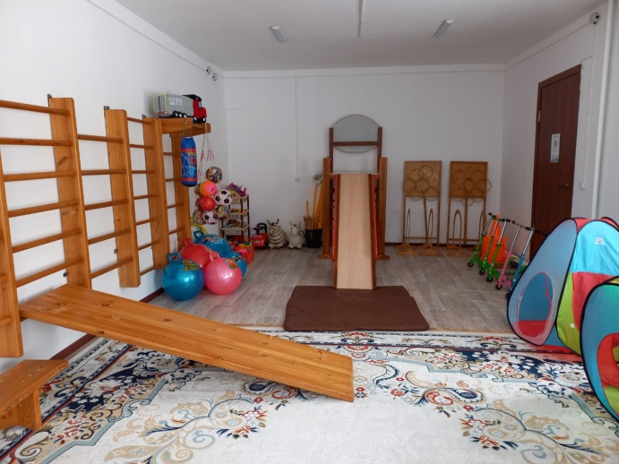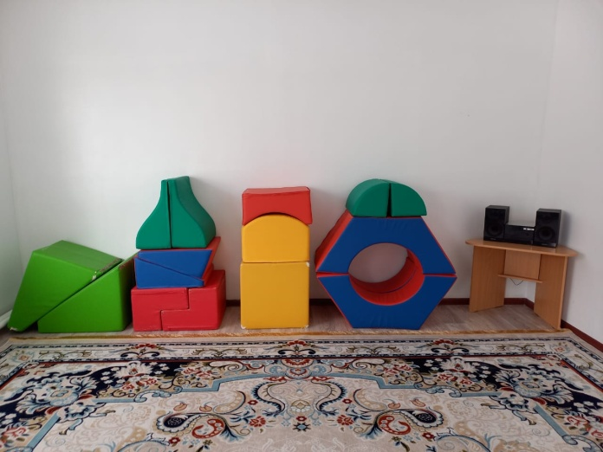

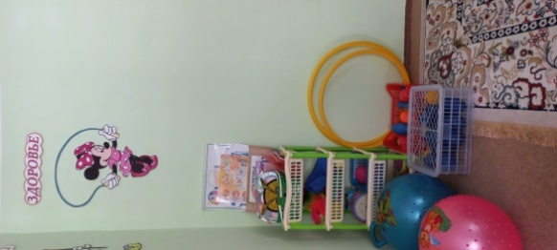

Түрлі-түсті заттар мен құралдарды қолдану, түстерді ажырата білу, біртекті заттардың ортақ белгісіне қарай топтастыра білу, ұсақ қол моторикасын дамыту. Қоршаған ортаны бағдарлау аясын кеңейту. Сезімдік тәжірибесін қалыптастыру түйсігі мен қабылдауын жетілдіру. Түрлі көлемдегі геометриялық пішіндерді, түсі ,көлемі, ұқсас қасиеттері бойынша салыстыру және іріктеуді жетілдіру мақсатында жабдықталған.

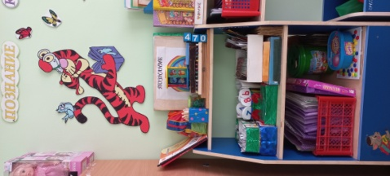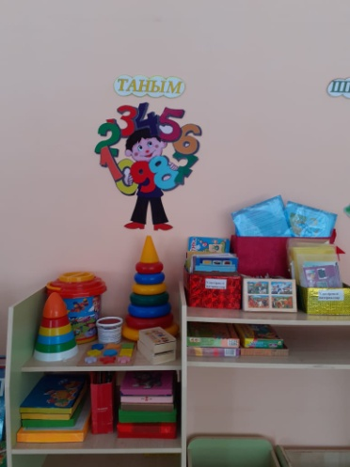 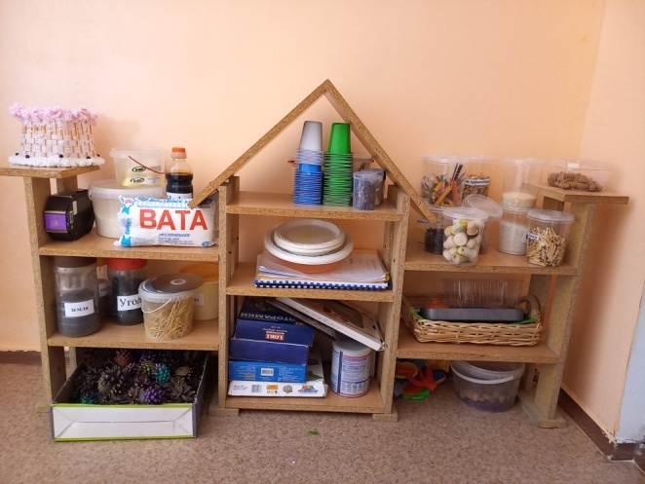

Сөйлеу мәдениеті, дыбыстық мәдениет, дыбыстарды дұрыс айта білуге, ажырата білуге жаттықтыру. Сөздерді түрлендіруге сыни көзқарасын және дұрыс сөйлей білуге тәрбиелеу. Сөздік қорларын дамыту, байланыстырып сөйлеуге үйрету, сөзге қызығушылығымен зейінің тұрақтандыру. Грамматикалық дұрыс сөйлеуді жетілдіру. Диалогты сөйлеуді қалыптастыру және шығармашылық тілдік қабілетке баули отырып, әдеби шағармаларды тыңдап, әңгімелеу және әңгімені қабылдай білуге үйрету мақсатында қатынас саласы жабдықталған.

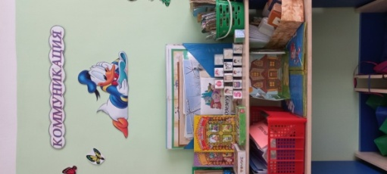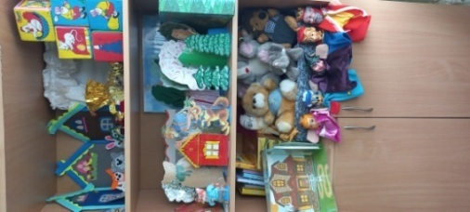 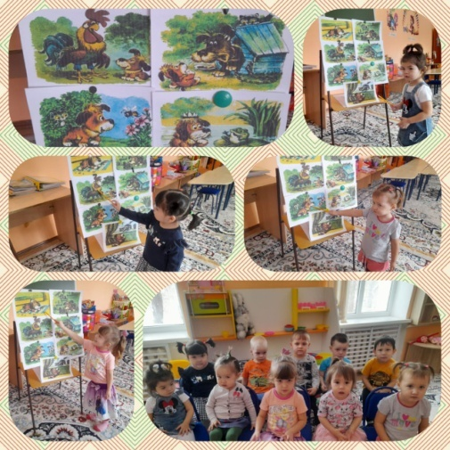

Тәрбиеленушілердің жас шамасын ескере отырып,бейнелеу құралдарының түрлерімен мен музыкалық аспапттармен, ертегі және әңгімелер тыңдауға арналаған дидактикалық ойындармен жабдықталған.

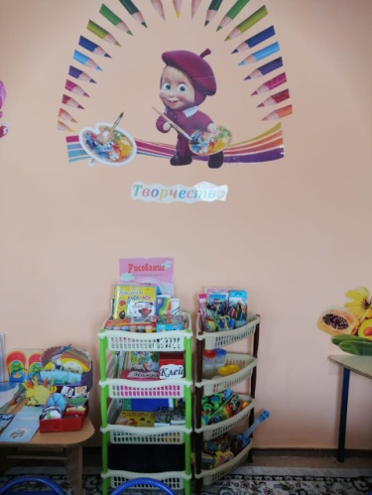 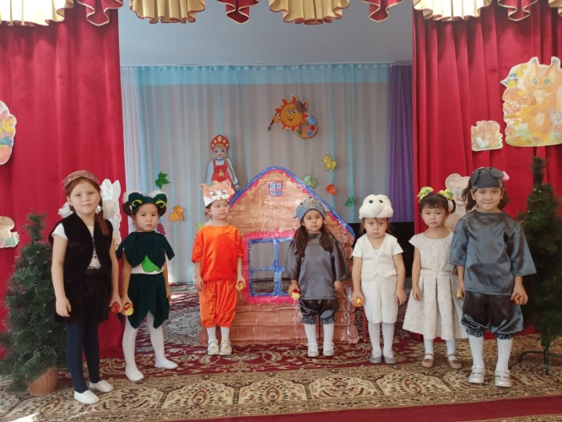

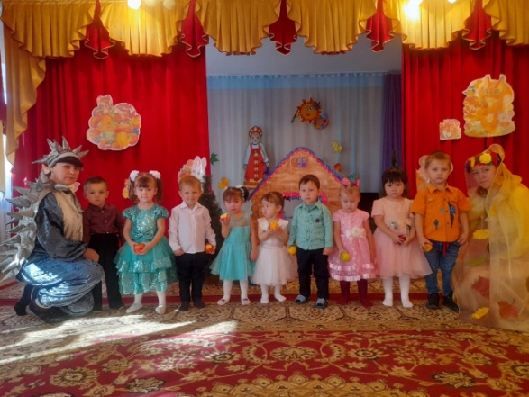 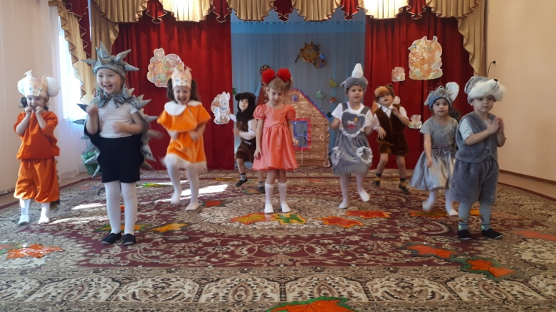

Бейімделу процесіне ықпал ететін, мінез-құлықтың қарапайым ережелерін сақтай отырып,өз құрдастарымен ынтымақтастылыққа тәрбиелейтін жағдай жасалған. Жыл мезгілдері, үй және жабайы жануарлар жинағы ,ұлттық бұрыштар ,ойындар,ыдыс-аяқтармен жабдықталған.

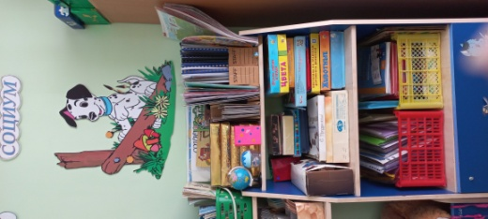 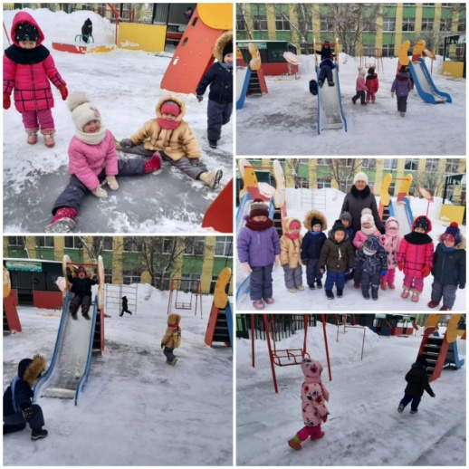

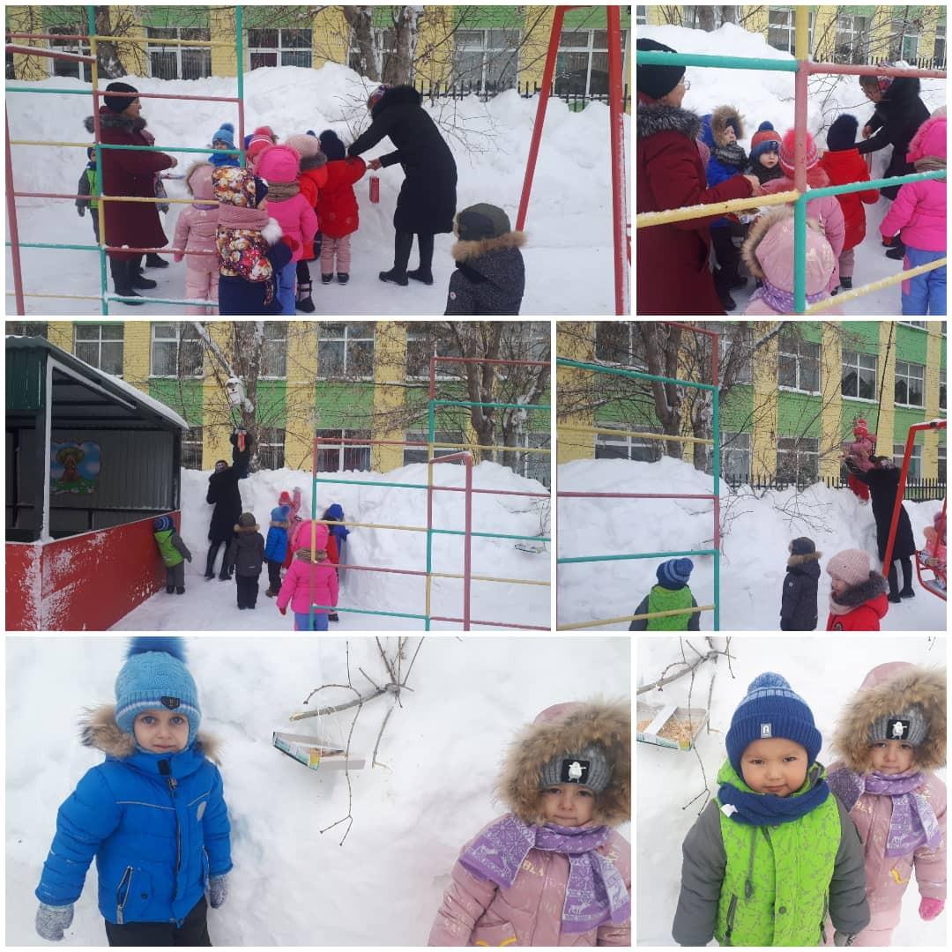 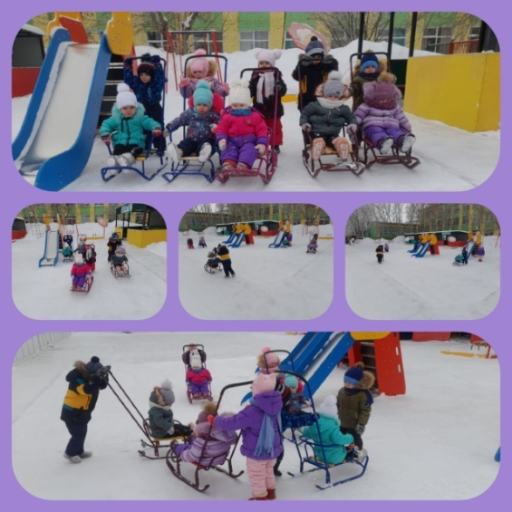

**Қорытынды мен ұсыныстар:**

1. Барлық топтарда МЖМБС білім беру салалары бойынша жабдықталған

Әдістемелік қызметті, оқу-тәрбие процесін жетілдіру мақсатында, келесі ұсыныстар беріледі:

1.Дене шынықтыру ҰІӘ-не қажетті жаңашыл спорттық құралдармен қамтамасыз ету.

1. Музыка бөлмесі ұлттық музыкалық аспаптармен толықтырылсын.

**Тиімді оқытуға ықпал ететін материалдық-техникалық база**

Балабақшаның материалдық базасы жыл сайын толықтырылып отырылады. Оқу-тәрбие жұмысына теледидарлар әр топтарда жабдықталған. Балабақшада 3 компьютер, 2 принтер, 2 сканер, 2 ксерокөшірме аппараты бар. Топтар үстелдер, отырғыштар, кереуеттермен толық жабдықталған. Барлық топ ойыншықтармен, жиһаздармен және сюжетті ойын бұрыштары жиһаздарымен жабдықталған. Топтарда ойын бұрыштары мемлекеттік стандарт талаптарына сай безендірілген.Мектепке дейінгі мекемеде дене тәрбиесі және музыка залдары бар, сондай-ақ меңгеруші, психолог кабинеттері талапқа сай жабдықталған.

Балабақша қажетті тұрмыстық бұйымдармен: кір жуатын машина, тоңазытқыштар, заманауи үтіктейтін аппарат, т.б. жабдықталған. Төсек орын әр балаға 3 данадан, ыдыстар барлық топтарда жеткілікті, үнемі жаңартылып, толықтырылып отырылады. Асхана бөлмесі қажетті құралдармен толық жаңартылып талапқа сай жабдықталған, СанЕмН талаптарына сай.

Ас әзірлейтін бөлме - 47,0 ш/м, 2-электроплитамен, 1-сужылтқыш, 2-мұздатқыш, 1-тоңазтқыш, дайын және шикі күйіндегі азық-түліктерге арналған үстелдер, ас үй жабдықтары нөмірленген, санитарлық талаптарға сай. Ас үйде 2 аспаз, 1 ас үй жұмысшысы, қоймашы жұмыс жасайды. Шикі өнімдерді сақтайтын қойма 1 бөлмеден тұрады. Өнімдер сертификаттары талапқа сай жинақталған. Өнімдерді тіркейтін кіріс-шығыс журналдары жүргізіледі.

Балабақша медициналық құрал-жабдықтармен жабдықталған, арнайы кабинет бар. Медициналық бөлме қажетті құрал-жабдықтармен қамтылған. Медициналық кабинет екі бөлмеден тұрады: 1) Медбикелердің жұмыс орыны, 2) Оқшаулау бөлмесі. Бөлмеде 1 мұздатқыш бар. Балаларға медициналық көмек көрсету үшін 0,5 медбике штаты жұмыс жасайды. Медбикелердің медициналық арнаулы білімдері, медициналық білім қызметіне сертификаттары бар. Мектепке дейінгі мекеме әкімшілігі материалдық-техникалық базасының нығауына көңіл бөледі. Балабақша күрделі жөндеу жұмыстарын талап етпейді.

Мектепке дейінгі мекеменің материалдық - техникалық базасы қанағаттанарлық. Әр топтың өз ойын алаңы бар, ойын алаңдарын жабдықтау ұжым мүшелерінің қатысуымен «Көркейе бер, туған жер» акциясы аясында ата-аналардың қолдауымен жабдықталуда.

Мемлекеттік мекеменің материалдық-техникалық жағдайын жақсарту жұмыстары мемлекеттік сатып алу Заңына сәйкес жүргізіледі.

**Ұсыныстар:**

1.Жаңа заман талабына сай интерактивті тақта алуға бюджеттен қаржы бөлінуі қарастырылсын.

**Қорытынды:** Балабақшаның материалдық-техникалық базасының жағдайы «қанағаттанарлық» деп есепке алынсын.

